Vari aggiustamenti al corpo:  
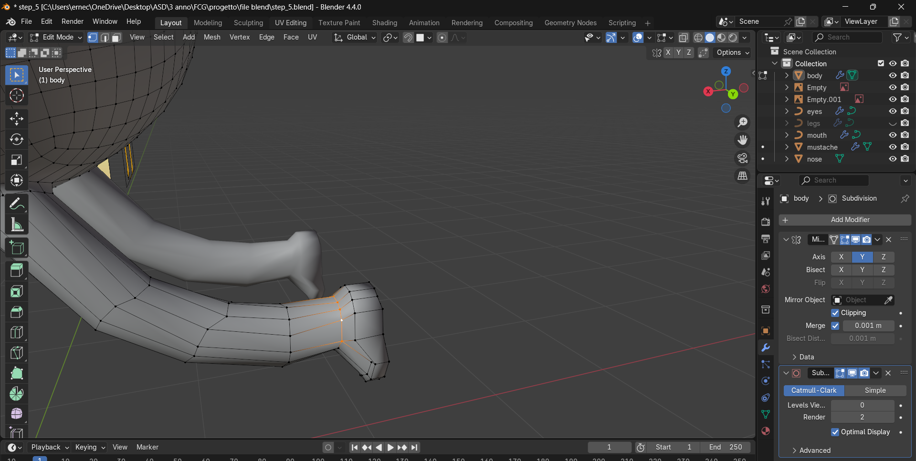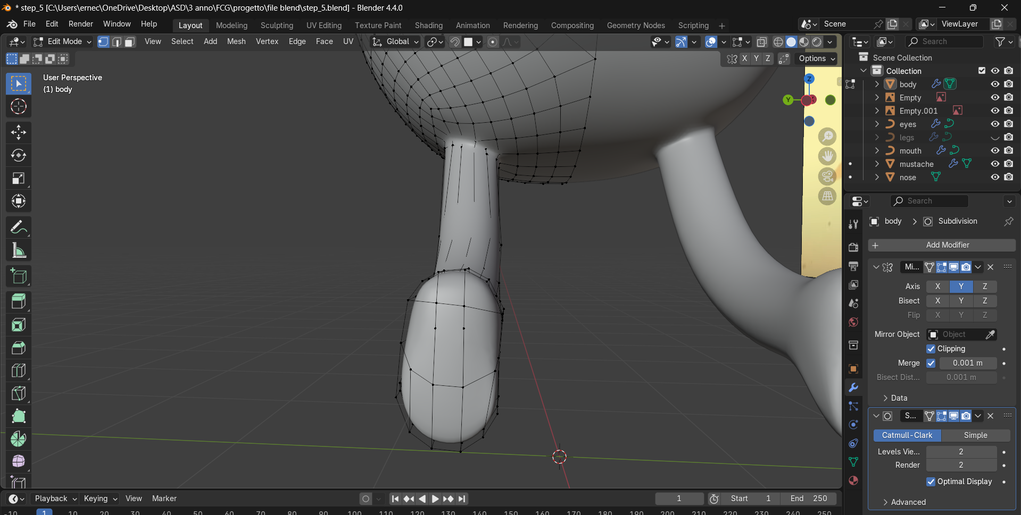

Caviglia un po’ più accentuata e pianta del piede rea un po’ meno piatta e un po’ più tonda

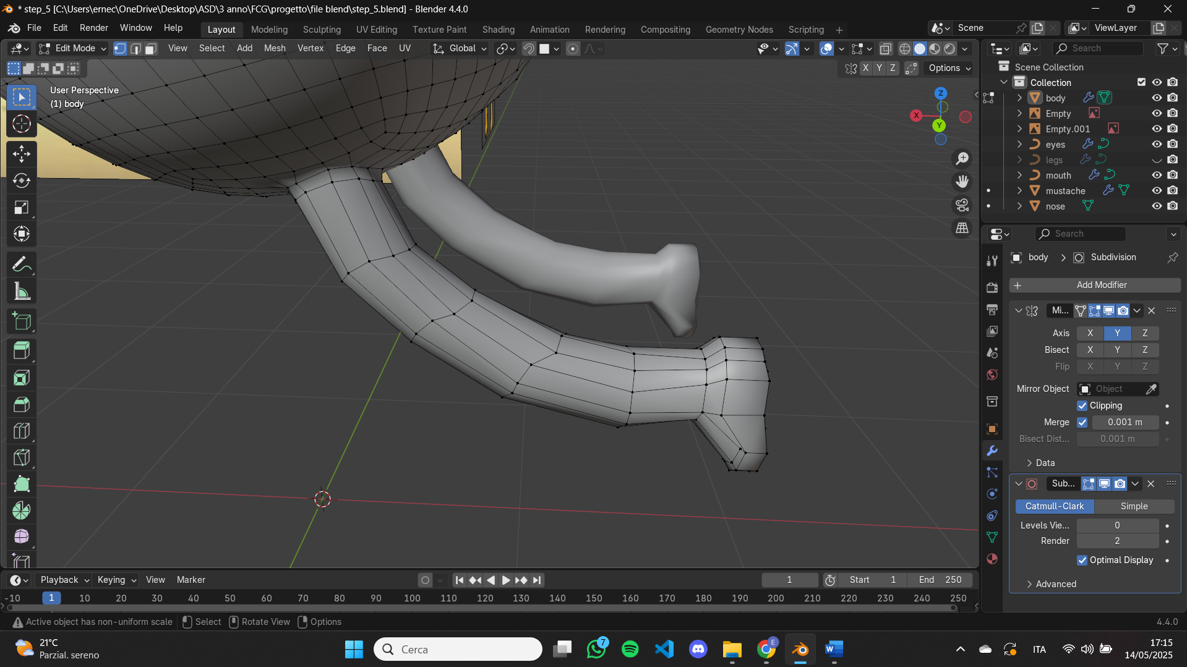

Aggiunto un “cerchio” di vertici in più per dare una curva meno spigolosa alla gamba

Reso un po’ meno accartocciato la fine del braccio (per ora non ho ancora capito come riuscire a levarlo del tutto, aumentare la suddivisione accentua di più le spigolosità):

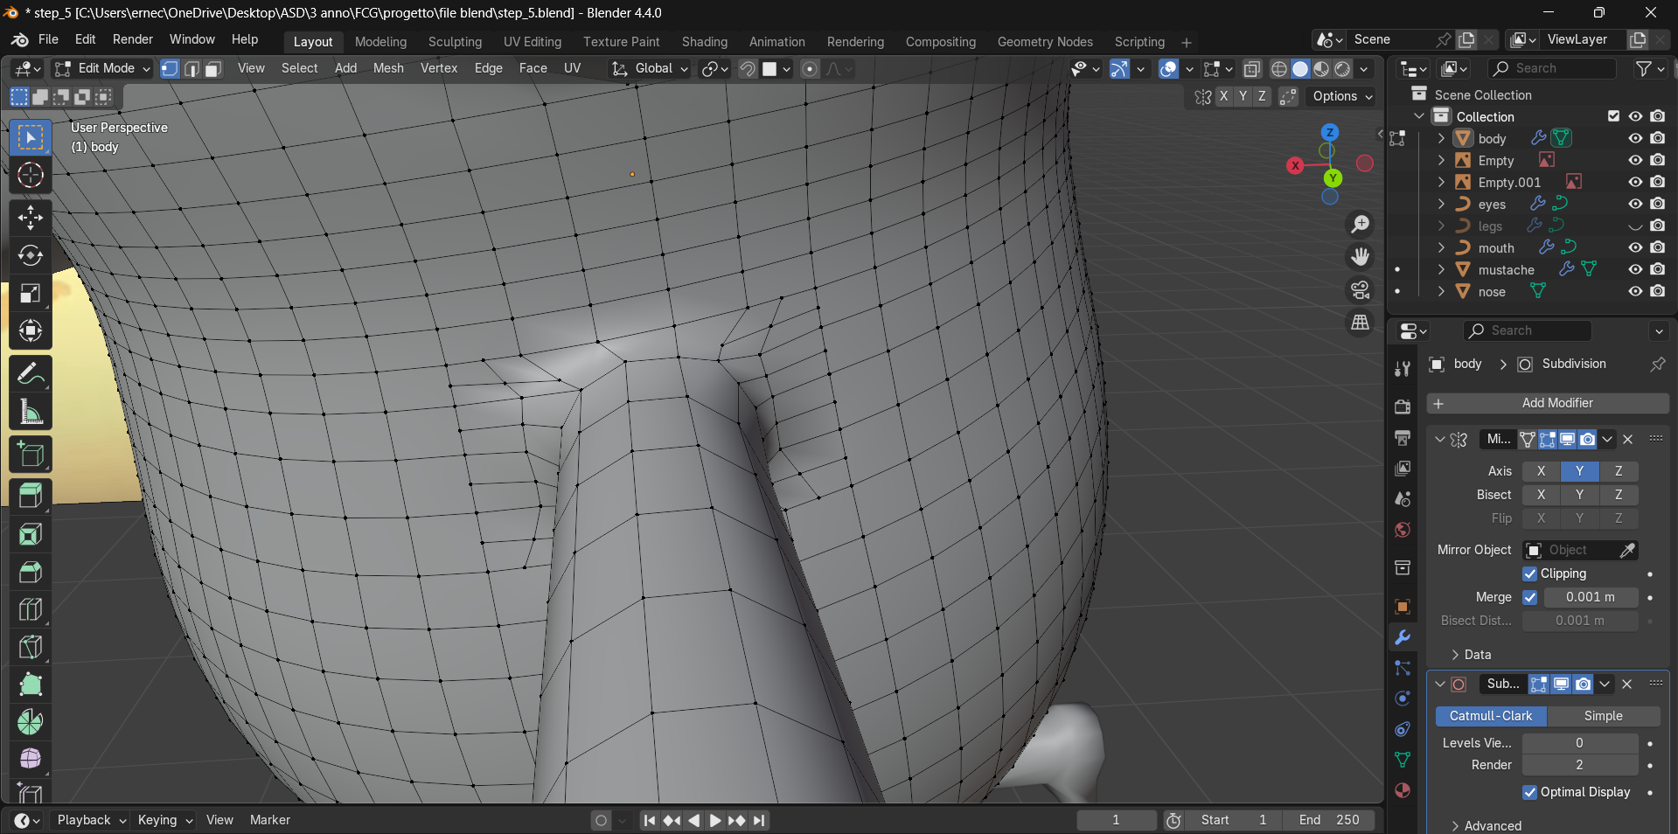

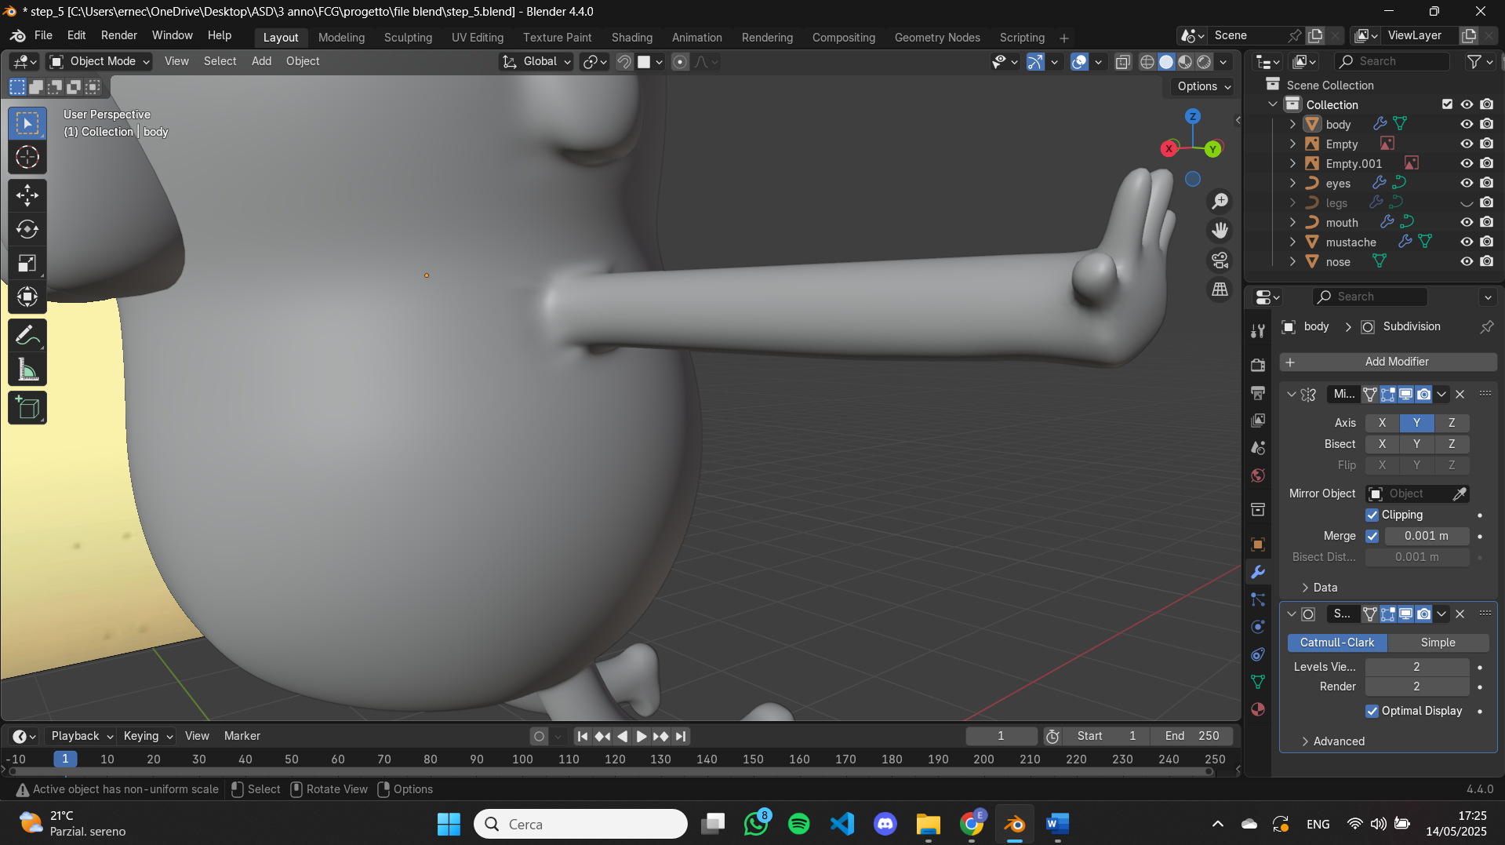

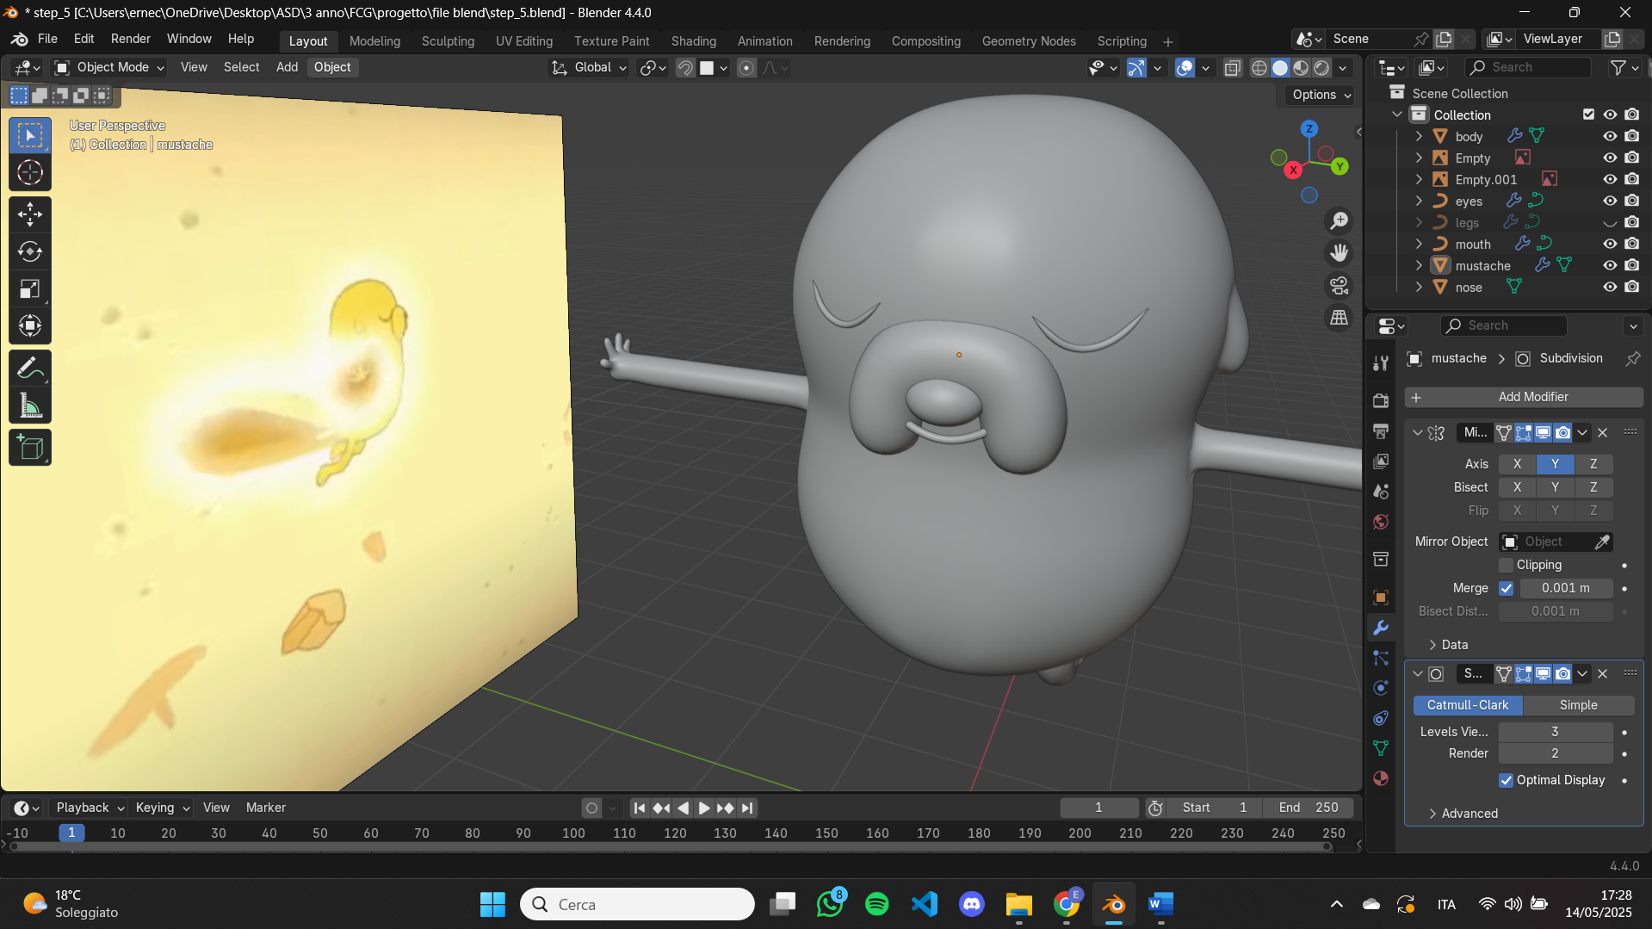

Rimpicciolito il “baffo” e in questa fase ho notato che occhi e bocca si sono staccati dal corpo, probabilmente quando ho ruotato un po’ il corpo in avanti, li ho riattaccati.

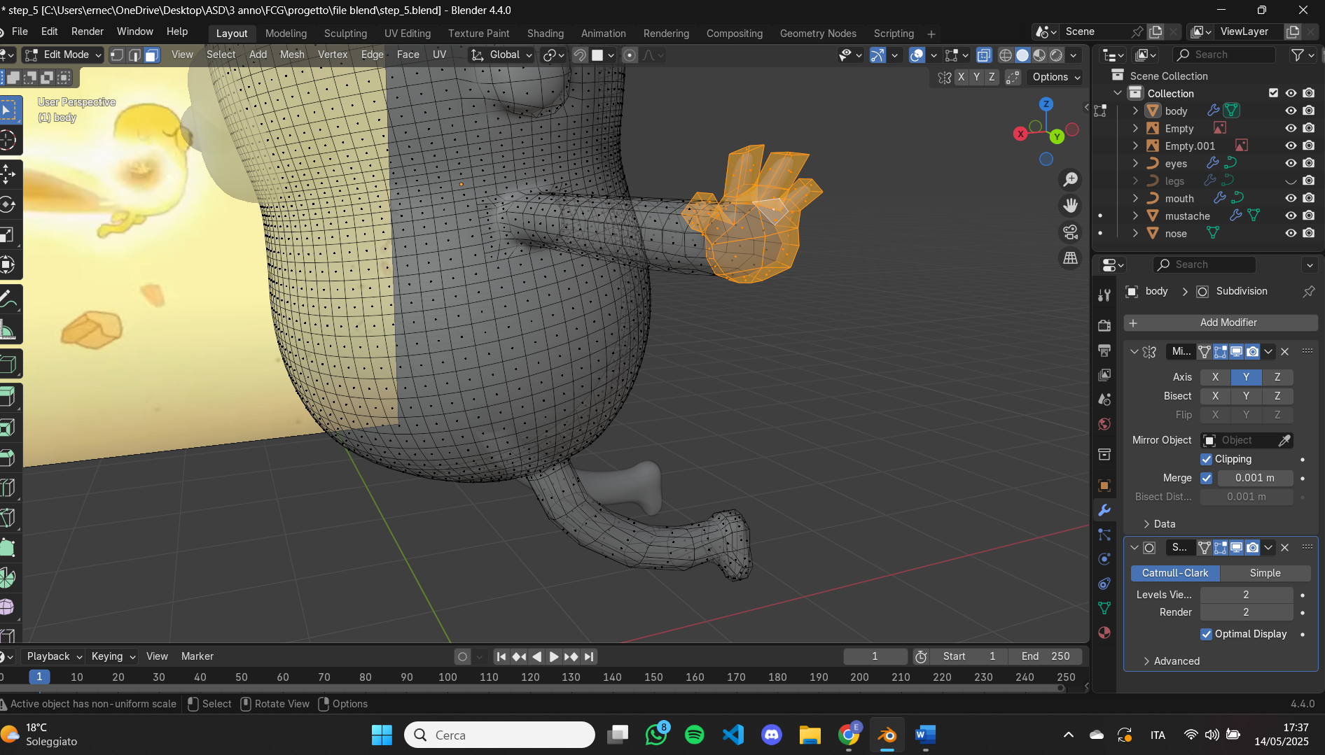

Mano ruotata e spostata leggermente, aggiustate le dita un che mi sembravano un po’ poco uniformi

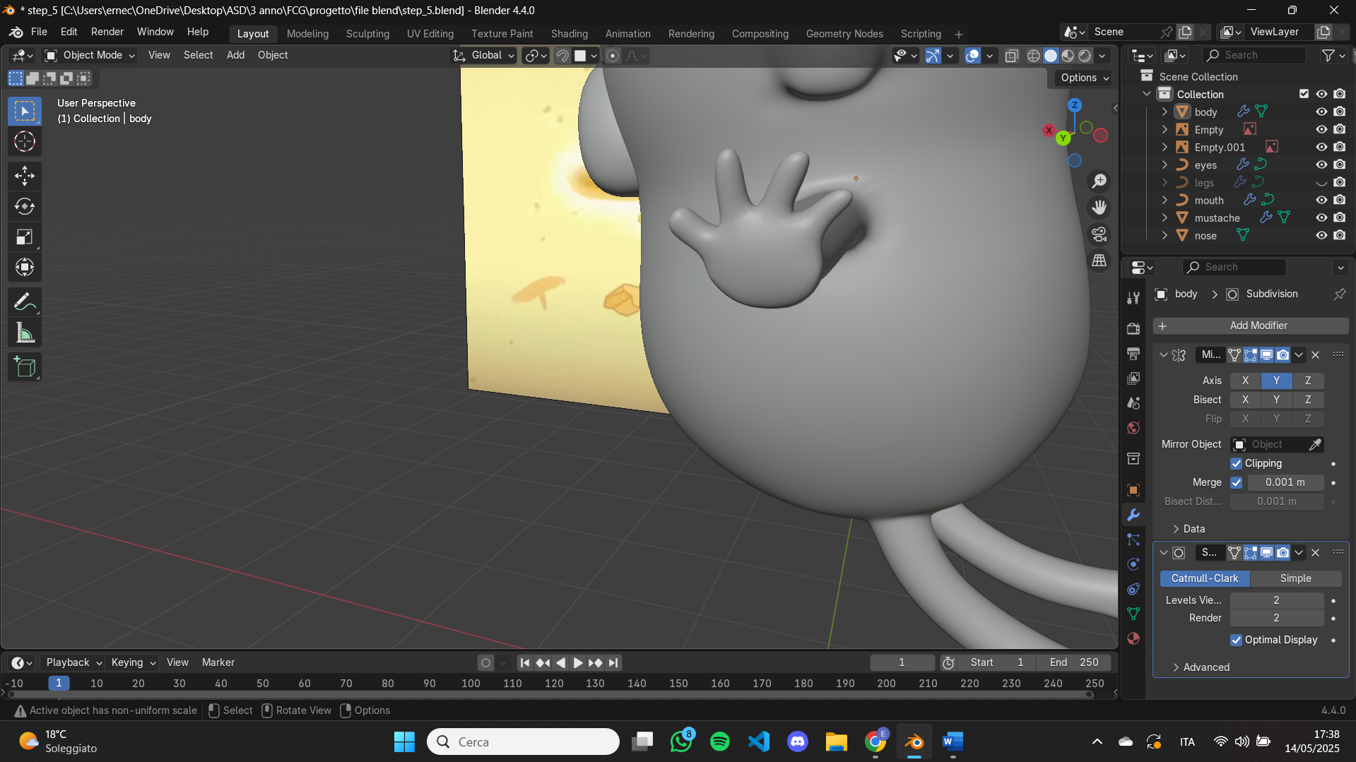

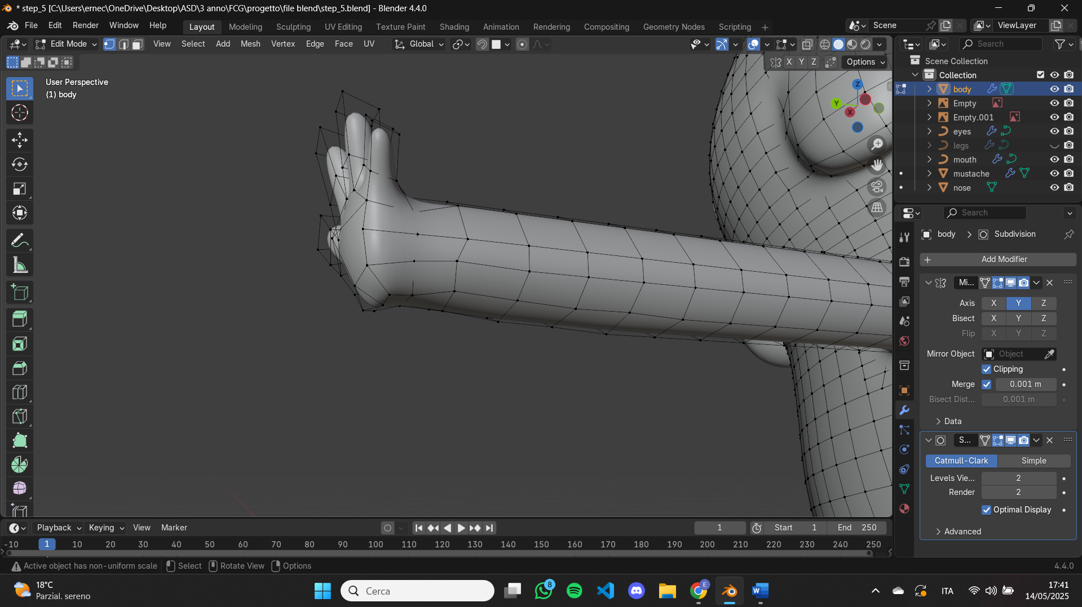

Aggiunto polso più stretto e fondo della mano che si unisce al polso uniformemente e non con uno spigolo

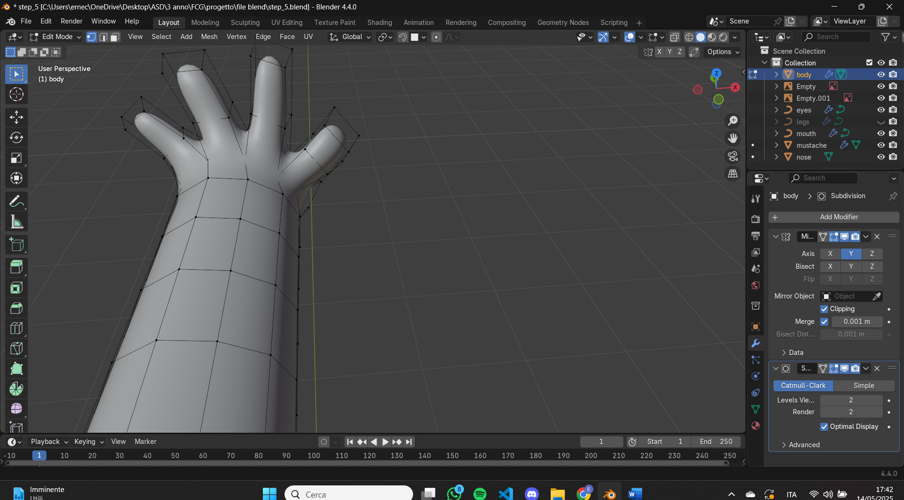

Aggiunta spaziatura tra le dita e “tirate” un po’ indietro per dare effetto mano aperta e tesa

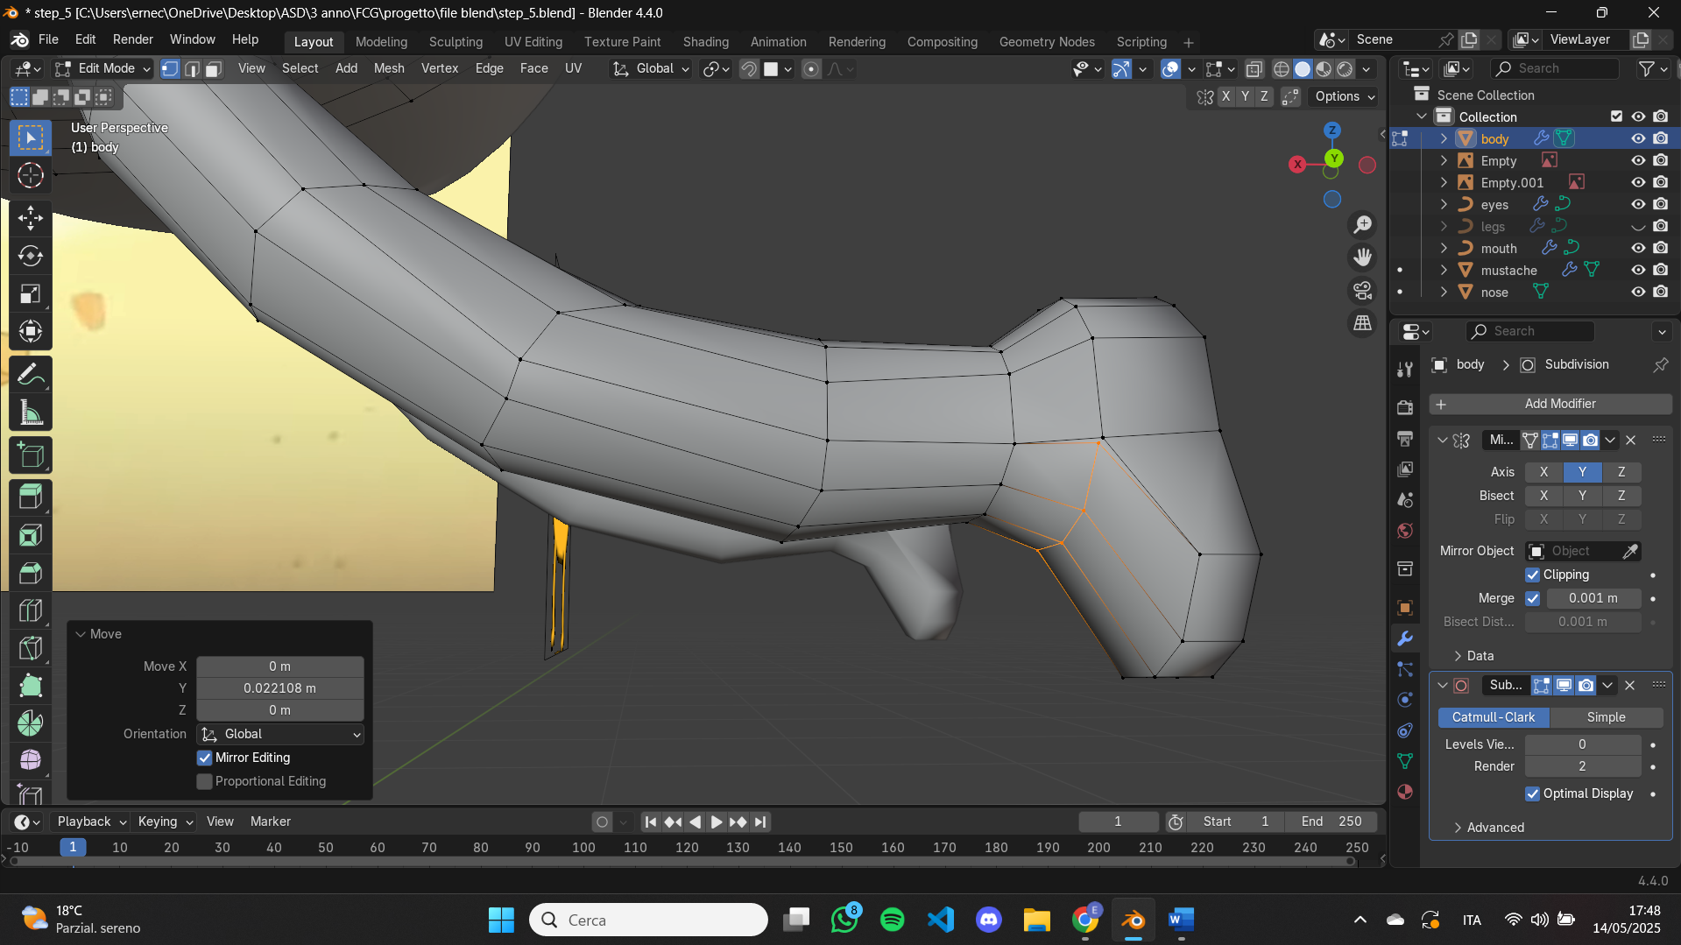

Spostando la caviglia ho notato vertici che erano praticamente attaccati e che mi creavano spigolosità al corpo quindi ne ho fatto il merge, e ho stretto un po’ la caviglia

